Unit 6 Lesson 7: Formemos números con 10 y algunos más (parte 1)

WU Conteo grupal: Dos grupos (Warm up)

Student Task Statement

1 Formemos números del 11 al 19

Student Task Statement

2 Agreguemos más fichas

Student Task Statement
número
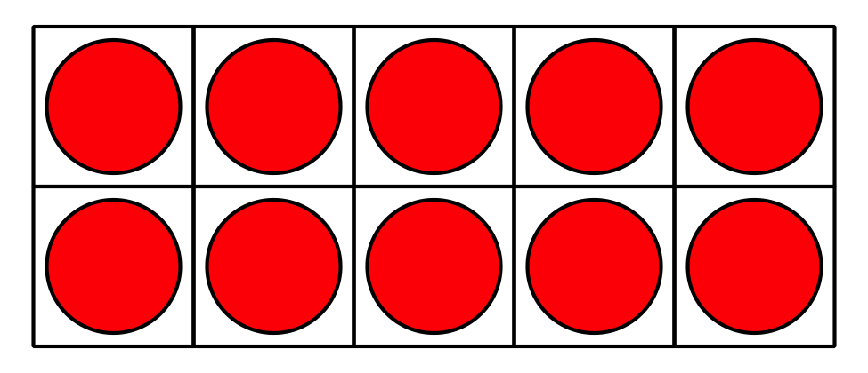
_______________
_______________
_______________
_______________
_______________

3 Centros: Momento de escoger

Student Task Statement
Escoge un centro.
Carrera con números
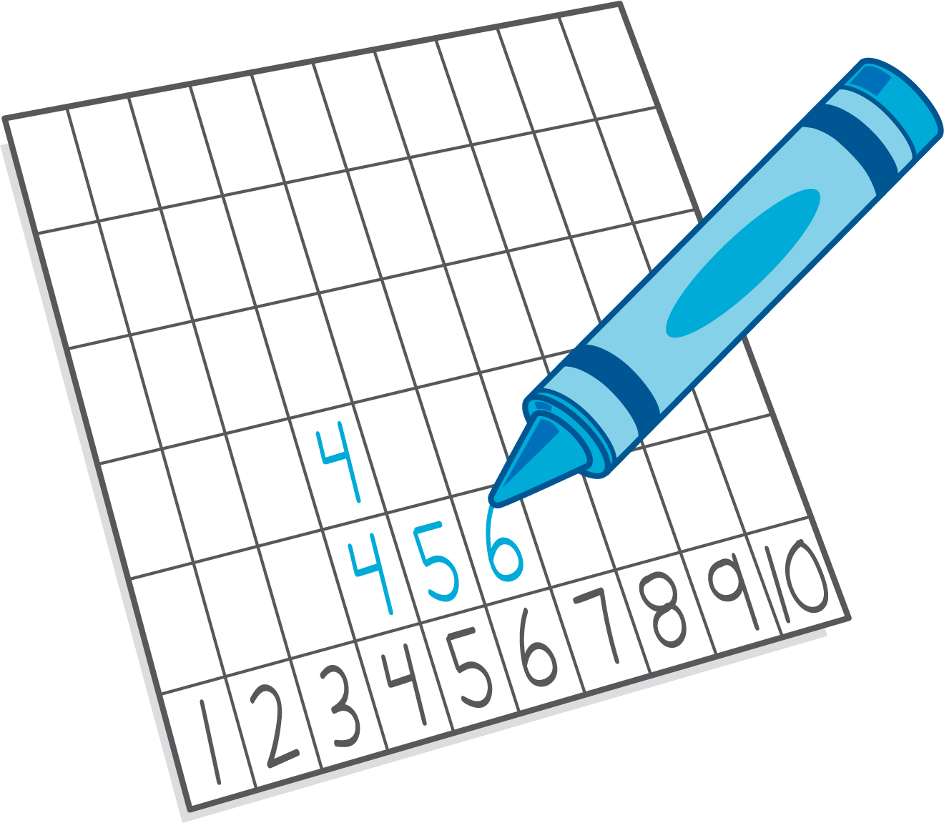
Agarra y cuenta
Encuentra la pareja
Construcción de torres
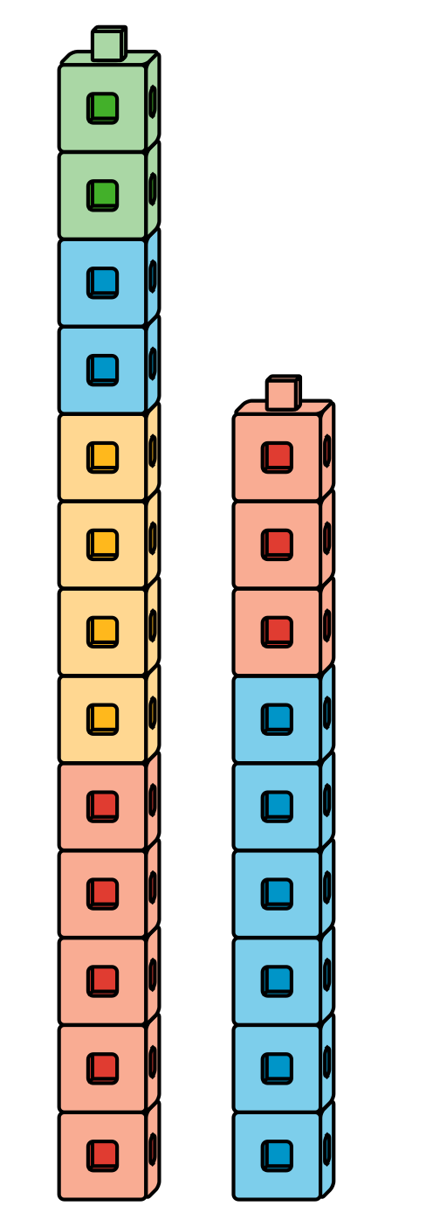
© CC BY 2021 Illustrative Mathematics®

